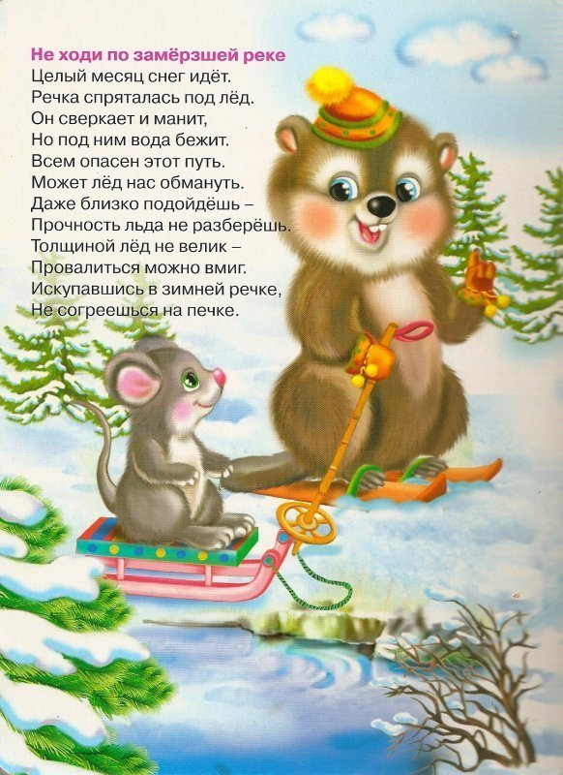

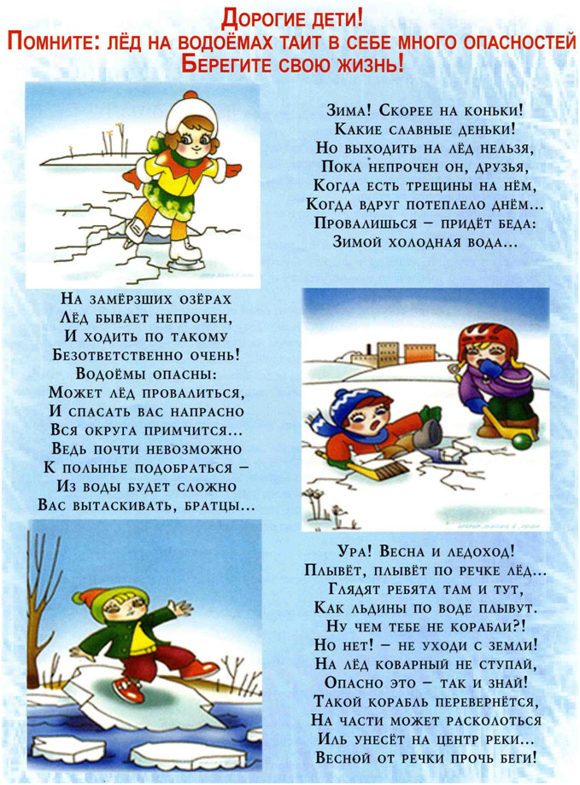

Галина Роганова
Стихотворение по ОБЖ «Осторожно, тонкий лёд!»
Поучительная история для ребят и для зверят.

Мама зайчиков учила, мама деткам говорила:
Не гуляйте вы по льду, можете попасть в беду…
Зайки слушали внимательно, были очень все старательны,
Среди них зайчонок был, непослушным он прослыл.
Мама в дом, он хохотать, и в хоккей зовёт играть.
Зайки на него косятся, маму огорчать боятся.
Зайка долго их не ждал, взял коньки и убежал.
Речка льдом сверкает чистым, голубым и серебристым…
Быстро он коньки надел, через снег перелетел.
Не поймёшь, на льду кто мчится, то ли заяц, то ли птица,
А сороки-то галдят, маму слушаться велят.
Крутит зайка головой, и летит вперёд косой…
Что такое? Треск какой? Зайчик наш взмахнул рукой,
Обломилась корка льда, и случилась с ним беда!
Провалился в воду он, треск идёт со всех сторон,
Держится за кромку льда, а в коньках уже вода!
А сороки тут взлетели, сразу лес весь облетели.
Первый услыхал беду - волк, он шёл по берегу.
Ветку толстую сломал, зайке бросил и сказал:
«Ты, дружок, не суетись, лапками за сук держись».
Зайка лапкой ухватился, а народ лесной столпился.
Волку все кричат «Ура!» Радуется детвора.
Тут и мама подбежала, пожалела, отчитала:
«Помощь не всегда придёт, можешь ты уйти под лёд!»
Дети, правило простое и для вас оно такое:
«Не ходите вы по льду, можете попасть в беду!
И на нём вы не играйте, и, конечно, не гуляйте!
Есть места, где тонкий лёд, знайте это наперёд!»

Тонкий лед
Незаметно пролетела осень, лег первый снег, и природа впала в зимнюю спячку. Снег, укрыв землю пушистым одеялом, предоставил прекрасную возможность покататься на лыжах. Всем нашим друзьям папы купили чудесные лыжи. И вот однажды, в ясное субботнее утро Медвежонок, Зайчонок, Ёжик и Лисёнок встретились на улице. Они вышли в поле и стали учиться кататься на лыжах. Сначала совсем не получалось: лыжи то наезжали друг на друга, то, наоборот, разъезжались в разные стороны. Лыжные палки путались и гнулись. Ребята падали то назад, то вперед. Но трудности их не останавливали, а скорее, наоборот, помогали становиться более уверенными в себе и еще старательнее учиться. А к вечеру они уже могли спокойно стоять и передвигаться на лыжах. Уставшие, но очень довольные, наши спортсмены разошлись по домам.
На следующий день друзья снова отправились в поле. Почувствовав, что уже могут ехать на лыжах, они решили покататься с горки. Первым поехал Медвежонок. Проехав половину пути и набрав большую скорость, он не удержался и упал, кубарем покатившись вниз.
- Ого-го! - закричал Медвежонок, - Вот это я упал!
Но когда он поднялся наверх, все увидели, что он очень грустный. Одна лыжа оказалась сломанной.
- Вот так дела... – произнес Лисенок.
- Не расстраивайся, если у тебя нет лыж, то и мы не будем кататься, – сказал Зайчонок.
- Нет, так не надо, я хочу чтобы вы катались, – ответил Медвежонок.
Немного поспорив ребята всё таки стали потихоньку кататься.
Сначала у всех все получалось. И с каждым разом катились они все быстрее и увереннее. Но вот Ёжик решил оттолкнуться палками и поехать с большой скоростью. Он разогнался так сильно, что не смог управлять лыжами и на всей скорости наехал на круглый сугроб.
На сугробе он подпрыгнул и, перевернувшись в воздухе, упал в снег. Плюх! И только лыжи остались торчать из сугроба.
- Бежим на помощь! - крикнул Зайчонок.
Все дружно побежали спасать Ёжика. Подбежав, Медвежонок выдернул Ёжика из снега.
- Ух! – выдохнул Ёжик, – Чуть не задохнулся. Вот это я полетел! - Ёжик засмеялся и всем стало весело и смешно.
Вечером папа Медвежонка сказал, что новые лыжи он купит только в конце месяца, поэтому друзья решили, что пока они будут играть без лыж.
Всю неделю они ходили в детский садик и очень интересно проводили время со своими товарищами. Только Козочки не было, потому что она скушала снег и заболела ангиной.
Вот снова настала суббота, и ребята отправились гулять. Сначала они играли в своем любимом месте за домиком Лисёнка. Потом Медвежонок позвал всех пойти на речку и поиграть на льду.
- Ты что, - сказал Зайчонок, - лёд еще очень тонкий - это опасно!
- Нет, уже можно, – возразил Медвежонок, - пойдем я покажу.
Когда они подошли к речке, то увидели, что она покрыта льдом и только посредине оставалась узкая полоска воды.
- Видите, – сказал Зайчонок, – речка еще не замерзла, а значит лед очень тонкий.
- Да ерунда, – ответил Медвежонок, – вот смотри.
И он смело пошел на лед.
- Стой! – крикнул Зайчонок, – Но Медвежонок не послушал и пошел дальше. Вдруг лед треснул, и он провалился по грудь в воду.
- Держись за лед! Не шевелись, я бегу! – закричал Лисёнок, побежав к Медвежонку.
- Остановись! – задержал его Зайчонок, – Если ты подойдешь к нему, то только навредишь и сам провалишься. Нужна длинная палка или веревка. И подбираться к провалившемуся под лёд другу можно только ползком.
Друзья бросились в разные стороны искать длинную палку. Ёжик почти сразу нашел ветку от дерева. Он потихоньку пополз к Медвежонку.
- Лисёнок, беги за взрослыми, а мы будем держать Медвежонка, – скомандовал Зайчонок. Лисёнок со всей скоростью побежал в деревню.
Медвежонок схватился за ветку, а Зайчонок и Ёжик стали его вытягивать. Но сил не хватало, и они вынуждены были просто держать друга до прихода помощи. Вода была ледяная и Медвежонок стал замерзать, руки начали неметь, и он мог выпустить спасительную ветку в любой момент.
- Нужно петь песни, для бодрости, - предложил Зайчонок.
И ребята стали громко напевать весёлые песенки.
К счастью, мимо проплывал дедушка Бобёр, который плавал в дальний пруд на рыбалку. Он увидел, какая опасность грозит Медвежонку, и быстро пришёл на помощь. Дедушка Бобер вытащил замёрзшего Медвежонка на берег, снял с него всю одежду и стал всего растирать. Потом быстро завернул в свою шубу.
- Грейся, малыш, грейся. – ласково говорил он.
Через несколько минут из деревни прибежали взрослые, и приехала машина скорой помощи. Медвежонка отвезли в больницу.
Дома ребят строго наказали родители, потому что нельзя ходить на речку без взрослых, а тем более нельзя ходить по тонкому льду.
А Медвежонок целый месяц лежал в больнице, и ему делали много болючих-преболючих уколов, потому что он сильно простыл.

ВОЛШЕБНЫЕ ВОРОНЫ
Зимой Саша каталась на санках с крутого речного обрыва. Сани быстро мчались вниз, взметая холодные облака колючей снежной пыли, а потом, плавно скользя, еще далеко катились по льду, почти до самой середины реки.
Морозы стояли сильные, и лед на реке был прочный. Кое-где на льду сидели рыбаки, закутанные в толстые шубы и тулупы. Саша заметила, что возле одного из рыбаков постоянно крутятся две вороны.
Однажды девочка увидела такую картину: пока одна ворона скакала перед самым носом рыболова, отвлекая его внимание, другая бочком-бочком подобралась к только что пойманной мелкой рыбешке и стащила рыбку.
— Ишь, какие хитрые подружки-вороны, — подумала Саша. — Одна рыболова отвлекает, а другая — рыбку таскает.
— Дяденька, — сказала она, подходя к рыбаку, — а у вас ворона рыбку стащила.
— Да мне не жалко, — добродушно ответил тот. — Зимой птицам корм найти трудно, вот я их и угощаю, а они добро не забывают. Придет время, и вороны меня предупредят, что на лед выходить нельзя.
— Почему нельзя? - удивилась Саша.
— А потому что весной лед на реке становится рыхлым, тонким, особенно у берега. Можно невзначай и в ледяной ванне искупаться!
Как же вороны вас предупредят? — продолжала допытываться Саша.
— А очень даже просто. Подлетят ко мне поближе и скажут: «Кар-кар-кар! Василии! Завтра на рыбалку не выходи, опасно! Можно под лед провалиться». Я их послушаюсь и на рыбалку не пойду. Подожду, когда река ото льда очистится, снег кругом растает и трава зазеленеет. Вот тогда можно снова брать удочки и идти на реку.
- Разве вороны умеют говорить? — еще больше удивилась девочка. - Вы, наверное, шутите?
Пет, не шучу, серьезно ответил Василич. — Это ведь не простые вороны, а волшебные. Они в сказочном лесу живут, с самим старичком-лесовичком дружат, а тем, кто их подкармливает, всегда помогают.
Василич махнул рукой в сторону леса. Саша заметила, что лес и вправду сказочный — заиндевелый, похожий на снежный терем.
Василич собрал удочки и ушел, а Сашенька решила, что тоже будет угощать волшебных ворон.
На другой день девочка принесла из дома большой бутерброд. Села на санки и стала крошить хлеб, а вороны тут как тут.
Саша отошла в сторонку, чтобы не мешать воронам обедать. Перекусив, умные птицы стали важно расхаживать около девочки, и вдруг одна из них подняла голову, посмотрела на Сашу и негромко сказала: «Спасибо, Сашенька, спасибо!» Другая ворона закивала головой, соглашаясь с подругой.
Девочка просто ушам своим не поверила:
Не обманул меня рыболов Василич. Вороны-то и вправду волшебные!
С тех пор она каждый день захватывала для птиц какое-нибудь лакомство.
А между тем солнце с каждым днем поднималось все выше, пригревало сильнее, и па сугробах появилась блестящая ледяная корочка. Дни стали длиннее, а па ивовых кустах у реки весело и звонко чирикали станки задорных воробышков. Лед на реке сделался рыхлым, следы к полудню наполнялись талой водой.
Однажды Саша пришла на горку и заметила, что Василича на обычном месте нет. Только девочка хотела съехать на сапках с горы, как у нее над головой закружились встревоженные вороны.
Как вы думаете, почему встревожились вороны?
Кар! Кар! Кар! — закричали они. - Саша! Сашенька! Не катайся больше с этой горки, лед на реке слабый, рыхлый, не выдержит и может проломиться, — предупредили девочку птицы.
— Хорошо, не буду, — ответила Саша. Тут веревка невзначай выскользнула из рук девочки, и сани съехали вниз с обрыва. Раздался треск, и они оказались в воде.
— Эх, мои саночки! Как теперь я их достану?
— Не волнуйся, — успокоили девочку вороны, мы тебе поможем. Ты только, смотри, на лед не выбегай, а то и сама в ледяной воде окажешься!
Вороны полетели в лес и позвали на помощь других птиц. Они дружно схватили клювами веревку и вытащили сани из воды на берег.
Саша поблагодарила птиц, посыпала им хлебных крошек и пошла домой.
— Видно, пора убирать санки до следующей зимы, — подумала девочка.
ВОПРОСЫ
Где Саша каталась на санках?
С кем познакомилась девочка у реки?
Что рассказал Саше рыболов Василия?
Как помогли Саше волшебные вороны?
Почему нельзя выходить на лед водоема весной и в начале зимы?
Где располагаются наиболее опасные участки льда весной: у берега или на середине водоема? А в начале зимы?
В каких местах лед может быть непрочным даже в сильные морозы?
Безопасность на льду
Не выходите на тонкий лед в начале зимы и в начале весны.
Запомните, что весной лед ломается бесшумно, а в начале зимы со звонким хрустом и треском. Двигайтесь по льду по натоптанным следам и тропинкам.
Имейте палку, чтобы прощупывать перед собой путь.
Двигаясь группой, следуйте друг за другом на некотором расстоянии.
Запомните, что в начале зимы наиболее опасна середина водоема, а в конце зимы — участки возле берега.
Запомните, что менее прочным лед бывает, там где:
наметены сугробы; растут кусты; трава вмерзла в лед; бьют ключи; быстрое течение; в реку впадает ручей; в водоем попадают сливные воды с фермы или фабрики.
